День профессионального общения
«Проектная деятельность библиотек»
29.03.2023 г.

29 марта для библиотечных специалистов района проведен День профессионального общения на очень актуальную и интересную тему «Проектная деятельность библиотек». Библиотекари очень внимательно прослушали теоретическую консультацию «Как написать проект», которая содержала квалификационные характеристики проектов и этапы работы над проектом. Овладеть техникой составления проекта необходимо каждому библиотекарю. Благодаря проектной деятельности улучшается финансовое состояние библиотек, усиливается их роль в местном сообществе, улучшается качество услуг, предоставляемых читателям, библиотеки приобретают свой имидж, появляются новые перспективы в работе.
Библиотекарей познакомили с опытом работы коллег России по созданию и реализации проектов. Своим опытом работы поделились сотрудники Центральной и Детской библиотек.
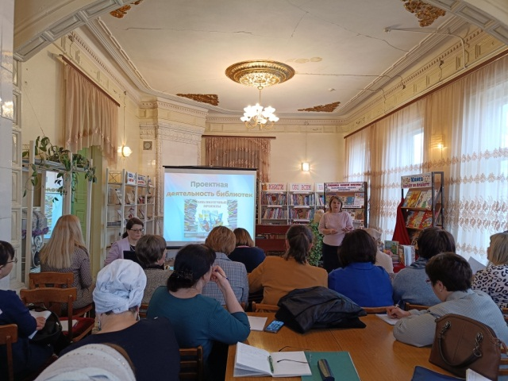
В завершение мероприятия обсудили рабочие моменты, был сделан анализ работы за 1 квартал.
